Методическая разработка

урока по информатике и ИКТ

«ЧАС КОДА В РОССИИ»

Учитель : Вавилова И.В., Ковлагина М.И.

МБОУ СОШ № 2 г. Лакинска

Конспект урока по информатике и ИКТ «ЧАС КОДА В РОССИИ»

**Цель:**

* формирование базовых понятий программирования и получение первоначального практического опыта в данной сфере;
* развитие алгоритмического и объектного стиля мышления;
* формирование мотивации к получению образования в ИТ-сфере посредством организации практической деятельности.

**Основные образовательные результаты:**

*предметные:*

* освоение понятий «алгоритм», «программа», «объект» через призму практического опыта в ходе создания программных кодов;
* практические навыки реализации основных алгоритмов;
* умение формально выполнять алгоритмы, описанные с использованием конструкций ветвления (условные операторы) и повторения (циклы), вспомогательных алгоритмов;
* умение создавать программы для решения несложных алгоритмических задач в выбранной среде программирования;

*личностные:*

* готовность и способность обучающихся к саморазвитию и личностному самоопределению, мотивация к целенаправленной познавательной деятельности с целью приобретения профессиональных навыков в ИТ-сфере

*метапредметные:*

* умение самостоятельно планировать пути достижения целей, соотносить свои действия с планируемыми результатами, осуществлять контроль и коррекцию своей деятельности в процессе достижения результата.

**План проведения урока:**

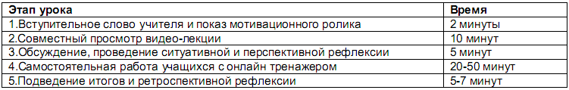

**Ход урока**

**1.Вступительное слово учителя и показ мотивационного ролика:**

Сегодня мы проведем незабываемый урок информатики в нашей школе, тем самым, приняв участие во Всероссийской акции «Час кода»! Она пройдет в рамках Международной недели изучения информатики и Дня информатики в России и будет направлена на формирование и поддержку интереса молодежи к изучению информатики и программирования.

[Просмотр видеоролика.](http://www.coderussia.ru/teachers.html)

**2.** **Совместный просмотр** [**видео- лекции.**](http://www.coderussia.ru/teachers.html)

**3. Обсуждение, проведение ситуативной и перспективной рефлексии:**

Прежде чем начать выполнять практические задания, попробуем по размышлять о предстоящей деятельности, и ответить на вопрос: «Какой же

наиболее эффективный способ и прием необходим для достижения поставленной цели?»

**4. Самостоятельная работа учащихся с онлайн – тренажером:**

Выполним вместе следующие практические задания:

**Задание 1**



В центре детского парка построили новую площадку. Для этого пришлось пересадить два дерева. Данные о размещении деревьев в парке хранятся в двух таблицах. В первой таблице – представлены данные о посадках деревьев (1) до строительства площадки, во второй – после.

Выбери ответ, в котором для пересаженных деревьев правильно указаны адреса ячеек из первой и второй таблиц.

1) из С(1) в B(1); из С(3) в D(5);

2) из B(1) в C(1); из D(5) в C(3);

3) из C(1) в A(1); из С(3) в E(1);

4) из C(1) в B(1); из С(3) в C(5).

**Задание 2**

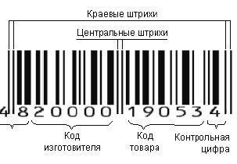На изображении штрих-кода, предназначенного для маркировки товара в торговой сети, первые две цифры указывают:

1. Код города
2. Код региона
3. Код страны
4. Код фирмы

Индивидуальная работа учащихся за ПК при отработке основных навыков, при проведении самоконтроля: [знакомство с Kodu](http://www.coderussia.ru/static/files/%D0%91%D1%8B%D1%81%D1%82%D1%80%D0%BE%D0%B5_%D0%B7%D0%BD%D0%B0%D0%BA%D0%BE%D0%BC%D1%81%D1%82%D0%B2%D0%BE_%D1%81_Kodu.pdf)

[Скачать материалы](http://www.coderussia.ru/lesson.html#lesson1)

**5.Подведение итогов и ретроспективной рефлексии:**

На этом занятии

* мы освоили ...
* сегодня мы научились ...
* мне было сложно ...
* я понял, что ...
* я планирую ..